«Витамины и здоровье»
Витамины не воспроизводятся в организме человека, а поступают с пищей растительного и животного происхождения и необходимы для правильного течения процессов обмена веществ, нормального роста. Они повышают устойчивость организма к различным заболеваниям. Для нормальной жизнедеятельности необходимо, чтобы ежедневно в состав рациона питания в достаточном количестве входили витамины.
Обычно продукты питания, которые перерабатываются человеческим организмом, насыщены самыми разными витаминами.
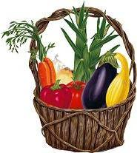

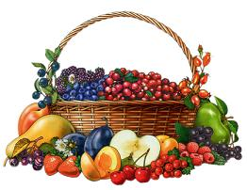
Какие же витамины нам необходимы, и в каких продуктах они находятся?

Витамин А. Полезен для кожи, зрения, зубов, костей. Содержится в зелёных и жёлтых овощах, а также во фруктах, яйцах и сливочном масле.
Витамин В1. Необходим для работы нервной системы и органов пищеварения. Содержится в хлебе, свинине, печени.
Витамин В2. Содержится в молоке, яйцах, зелени и постном масле.
Витамин С. Оказывает благоприятное воздействие на мышечную ткань, кости, зубы, повышает сопротивляемость организма инфекциям. Содержится в цитрусовых, помидорах и сырой капусте. Витамин С легко разрушается в процессе приготовления пищи, поэтому большую часть овощей и фруктов надо употреблять в сыром виде.
Витамин Д. Влияет на формирование костей, вырабатывается организмом по воздействием солнечных лучей.
Недостаточное употребление витаминов приводит к опасным последствиям: прежде всего падает сопротивляемость организма простудным заболеваниям и инфекциям, чаще возникают осложнения после перенесённых заболеваний, снижается умственная и физическая работоспособность.
Если рацион питания полноценный и разнообразный, то человек получает с пищей все необходимые ему витамины.
В настоящее время большое распространение получают продукты, в которые добавляют специальные витаминно – минеральные смеси – это витаминизированные хлебобулочные, кондитерские, молочные изделия. Витаминные комплексы могут добавляться и в готовую пищу. О необходимости приёма специальных витаминных комплексов обязательно проконсультируйтесь у врача!

Будьте здоровы!

